Deelopdracht 1 Vragen over organisatie van een activiteit

Op welke 4 verschillende manieren kan je iets leren volgens de theorie?
1

2
3
4

Welke educatieve activiteit heb jij zelf volgens de theorie in de afgelopen lessen gedaan?

Leg in eigen woorden uit wat educatief betekend

Geef aan met een kruisje welke van de volgende dingen wel fysiek actief zijn en welke niet.
 | Wel | Niet
Naar een film kijken
Naar een lang verhaal luisteren
Een speurtocht doen
Iets koken
Leerstof doornemen
Iets maken van hout
Iets ontwerpen
tuinieren
Door een bos wandelen
Sporten
Informatie opzoeken op internet

Vragen over ‘Doelstelling’

Schrijf op hoe je denkt volgende doelstellingen te kunnen halen met een activiteit

Mensen iets leren over biologische producten in de supermarkt

Mensen laten ervaren hoe verschillend biologisch eten/ drinken proeft tov niet-biologisch

Leg in eigen woorden uit wat een doelstelling is van het maken van een insectenhotel

Geef aan met een kruisje aan wat wel en niet doelstellingen kunnen zijn bij periode 2 van VGSO
 | Wel | Niet
Leerlingen leren wat duurzaamheid betekend
Leerlingen voorbereiden op het examen
Leerlingen weten hoe ze een dier moeten hanteren
Leerlingen kunnen een planning maken voor beheer
Leerlingen kunnen een activiteit voorbereiden
Leerlingen kunnen informatie opzoeken over een onderwerp
Leerlingen weten hoe ze een ontwerp kunnen maken
Leerlingen weten hoe ze een ontwerp kunnen uitvoeren
Leerlingen kunnen theorie doornemen
Leerlingen kunnen praktijkopdrachten zelfstandig uitvoeren
Leerlingen luisteren naar muziek tijdens de les
Vragen over ‘Draaiboek’
Leg in eigen woorden uit wat het nut van een draaiboek is

Wat hoort wel en wat hoor niet in een draaiboek?
 | Wel | Niet
Wanneer en dingen moeten worden geregeld
Wie er zorgt voor het contact leggen met betrokken mensen
Of er spullen moeten worden gekocht of besteld
Of er vergunningen moeten worden geregeld
Wanneer je de dingen gaat doen die moeten gebeuren
Wat voor kleren je aan gaat doen
Dat je een afspraak hebt met de tandarts
Hoe je de mensen gaat ontvangen bij de activiteit
Wat je allemaal gaat doen
Hoe je het allemaal gaat doen

In de theorie staan er twee tabellen als voorbeeld. Waarom worden er vaak twee tabellen (of draaiboeken) gemaakt? Schrijf hieronder je antwoord duidelijk uit.

Hier zie je een voorbeeld van een geschreven draaiboek.

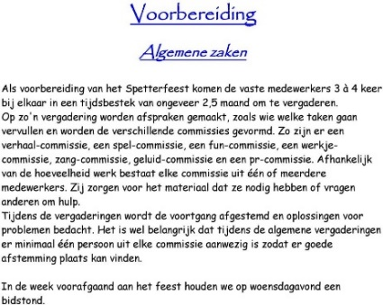

Waarom is het handiger om een draaiboek in een tabel te doen i.p.v. het helemaal uit te schrijven zoals in het voorbeeld? Schrijf je antwoord hieronder.

Flyer maken
Als je een Flyer zou maken voor de workshop ‘vogelhuisje maken’, Wat zou er dan volgens de theorie allemaal op moeten komen te staan? (oftewel “waaraan moet een goede flyer voldoen”)
Dit zou er allemaal op mijn flyer komen te staan:

Zoek op internet een voorbeeld van een flyer op en plak hier een screenshot ervan.
Schrijf hieronder duidelijk op waarom je dit een hele goede flyer vind (‘vind ik mooi’ is niet genoeg)

